Propozície
1.vianočný beh mesta Zlaté Moravce

Organizátor: Atletický klub Zlaté Moravce, Mesto Zlaté Moravce, Peter Boďo
Dátum a miesto konania: SOBOTA - 13.12. 2025, mestský štadión Calex Zlaté Moravce
Informácie: Martina Pavelková- 0908 139 370 , Peter Boďo – 0903 949 816
Online prihlasovanie: od 9.11.2025 do 9.12.2025 – všetky kategórie /prihlasujú sa deti, rekreační bežci, nordic walking/, prosíme o spoluprácu, pomôže nám to vopred zistiť predpokladanú účasť
Časomieru zabezpečuje Sportsoft Timing.
Link na prihlasovanie: https://registrace.sportsoft.cz/main.aspx?e=3465&lng=sk
Cena štartovného:
Bežci 5 km - 7 € online , na mieste 14€/ počet prihlásených na mieste je obmedzený,
Nordic walking 5 km - 7 € online, na mieste 14€/ počet prihlásených na mieste nie je obmedzený
Bežci 8,5 km – 10 € online, na mieste 20€ /počet prihlásených na mieste je obmedzený.
Povrch trate je prevažne nespevnená cesta, trailový povrch. Žiacke kategórie bežia na dráhe – čierna škvára.
Žiacke kategórie zadarmo.
Bežec je zaregistrovaný a pripísaný na štartovú listinu až po uhradení štartovného poplatku na účet organizátora behu. Po pripísaní úhrady na účet, alebo po uskutočnení platby kartou bude zaktualizovaný zoznam bežcov, ktorí uhradili štartovné, resp. sa prihlásili len do žiackych kategórii.

Platobné údaje:
Číslo účtu: SK02 0900 0000 0051 9701 6788
SWIFT: GIBASKBX
Variabilný symbol: číslo vygenerované registračným systémom
Poznámka: meno pretekára
Mapa tratí:

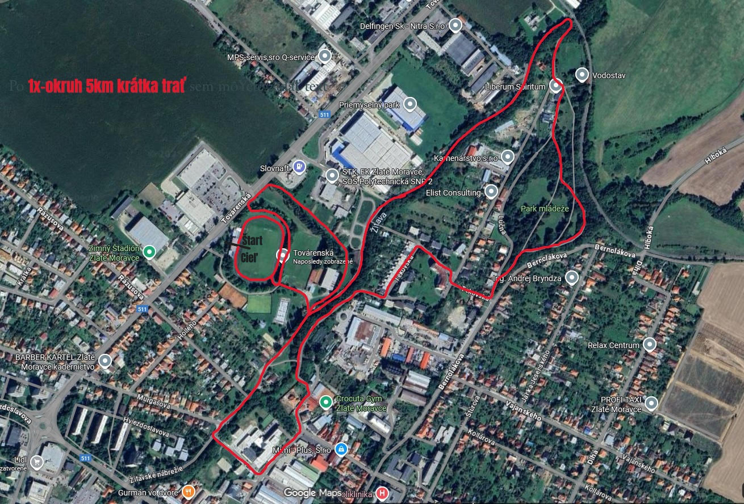

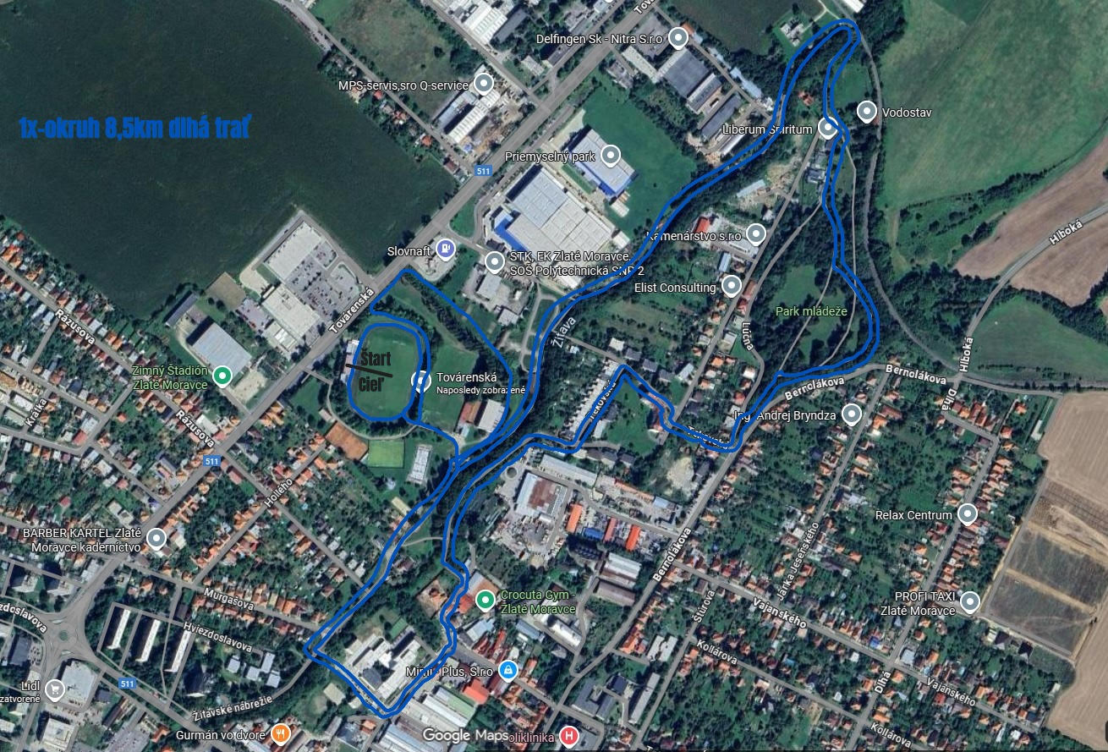

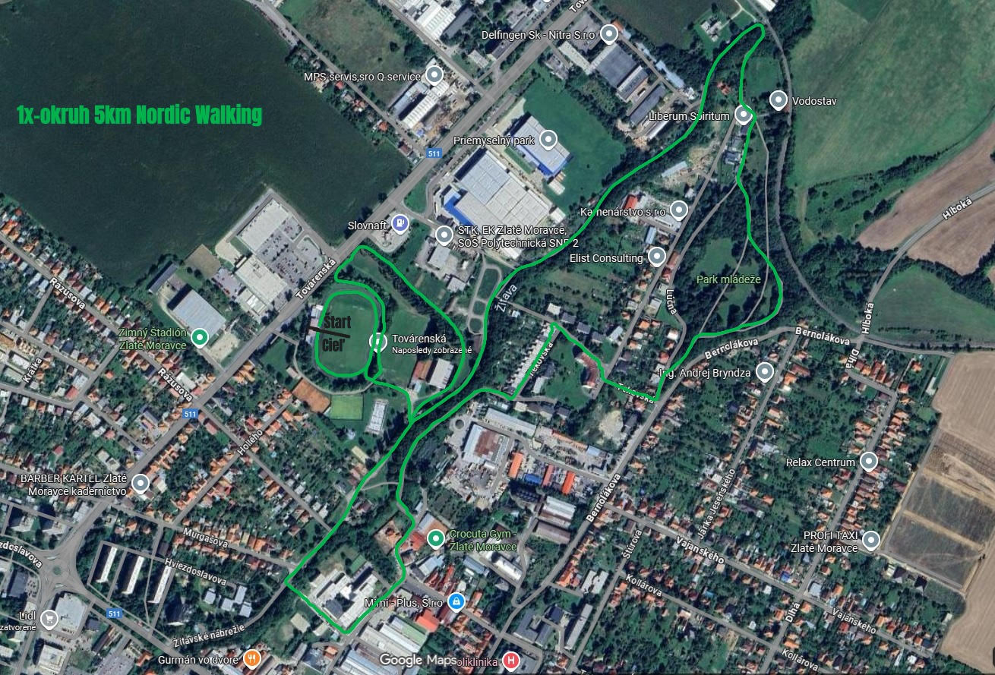

Časť zaplateného štartovného bude venované na fungovanie OZ Atletický klub Zlaté Moravce.
Štartovné sa nevracia.
Štartovné čísla: Každý pretekár pri prezentácii dostane štartové číslo a čip na meranie času, ktoré bude mať pripevnené riadne tak, aby bolo viditeľné počas celých pretekov z prednej strany. Čip bude umiestnený na členku pravej nohy. Po odbehnutí do cieľa sa čip odovzdá. Každý pretekár dostane voucher na kapustnicu. Čaj bude tiež k dispozícii.

Predpokladaný ČASOVÝ ROZPIS:
Od 8:00 – prezentácia všetkých kategórii
10:15 – otvorenie pretekov a zároveň štart nordic walking 5 km
10:20 – štart žiackych kategórií , vyhlásenie žiackych kategórii
13.00 – štart kategórií na trati 5km a 8,5km /vyštartovanie spolu/
14:30-15.00 - vyhlásenie výsledkov
Vyhlásenie výsledkov bude pod tribúnou štadióna.
Žiacke kategórie:
Ročník 2021,2020,2019 – 100 m (chlapci/dievčatá)
Ročník 2018, 2017, 2016 – 300 m (chlapci/dievčatá)
Ročník 2015, 2014, 2013 – 400 m (chlapci/dievčatá)
Ročník 2012, 2011 – 600 m (chlapci/dievčatá)
Ročník 2010, 2009 - 800 m (chlapci/dievčatá)

Ženy do 39 rokov /5km/
Ženy nad 40 rokov /5km/
Ženy do 39 rokov /8,5km/
Ženy nad 40 rokov /8,5km/
Muži do 39 rokov /5km/
Muži nad 40 rokov /5km/
Muži do 39 rokov /8,5km/
Muži nad 40 rokov /8,5km/
Nordic walking 5 km ženy
Nordic walking 5 km muži

Ceny: Všetci bežci na tratiach obdržia v cieli účastnícku medailu.
V každej kategórii prví traja bežci dostanú vecné ceny.
Šatne sú k dispozícii aj na štadióne pod tribúnou, kde je prezentácia.
Poistenie:
Každý bežec štartuje na vlastnú zodpovednosť a je povinný si zabezpečiť zdravotné poistenie individuálne. Organizátor nepreberá zodpovednosť za škody na majetku alebo na zdraví súvisiace s cestou a účasťou bežcov a obecenstva na podujatí.

Zdravotná služba bude zaistená na trati behu.

Usporiadatelia si vyhradzujú právo zmeny (vekové kategórie, časový rozpis) a nezodpovedajú za škody súťažiacich počas podujatia. Každý štartujúci sa zúčastňuje pretekov na vlastné náklady aj zodpovednosť. Preteká sa podľa pravidiel SAZ a týchto propozícii. Pretekári sú povinní dodržiavať pravidlá a pokyny organizátorov. Prihlásením na preteky dávam súhlas na spracovanie poskytnutých údajov pre evidenciu na športovom podujatí podľa § 11 zákona č. 18/2018 o ochrane osobných údajov. Súhlas sa udeľuje organizátorom podujatia a spoločnosti zabezpečujúcej časomieru a spracovanie výsledkov podujatia.
Parkovanie je zabezpečené pred zimným štadiónom.

Príďte podporiť športovú aktivitu v našom meste! Tešíme sa na Vás!

